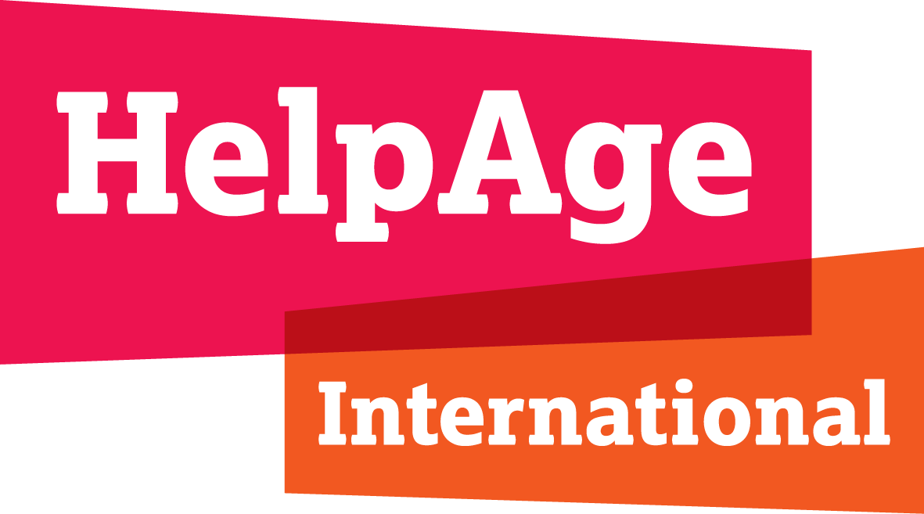
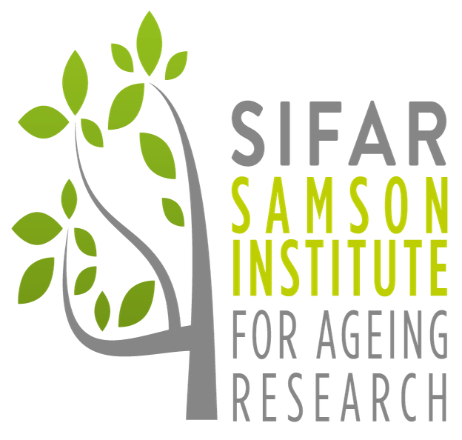

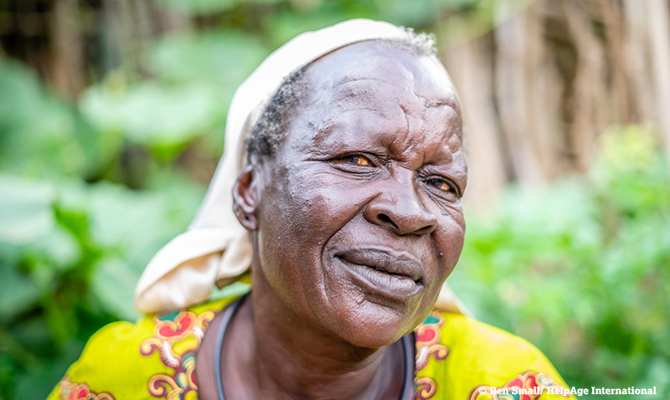
Como administrar pagamento de pensões e subsídio social básico durante a pandemia do COVID19

Este documento fornece aos governos, pessoal da HelpAge International, membros da rede e parceiros, mensagens chave para advocacia com vista a uma inclusão efectiva das pessoas idosas na preparação e respostas contínuas a pandemia do COVID-19 no contexto de pagamento de pensões e subsídios sociais.

COVID-19 e pagamento de pensões e subsídio social básico

O COVID-19, também conhecido como coronavírus, é uma nova doença respiratória que representa um risco significativo para as pessoas idosas. Devido à sua imunidade reduzida e ao aumento da probabilidade de existência de doenças crônicas, como diabetes, doenças cardíacas e câncros, a infecção pode levar a complicações graves e até mesmo à morte.
É vital que sejam tomadas precauções para minimizar o risco de infecção para as pessoas idosas ao receberem pensões ou subsídio social. Os pontos de pagamento onde as pessoas idosas recebem pensões - ou outros pagamentos em dinheiro - representam um risco significativo de exposição ao vírus, uma vez que estes locais podem estar lotados e ser visitados por muitas pessoas diferentes que possam ter a infecção.
As agências de pagamento de pensões ou subsídios sociais, juntamente com os líderes comunitários, o governo e os parceiros comerciais, precisam tomar medidas para proteger as pessoas idosas nos pontos de pagamento e fornecer directrizes para encorajar mudanças de comportamento entre as pessoas que as visitam.
Isto requer uma resposta apropriada e coordenada em consulta com as pessoas idosas - que podem fornecer informações sobre como chegar às pessoas idosas em diferentes contextos, e de acordo com os direitos humanos básicos.

Reduzindo o risco de infecções nos pontos de pagamento de pensões e subsídios sociais

Modalidades de pagamento

As agências de pagamento podem tomar uma série de medidas para evitar a exposição potencial das pessoas idosas ao vírus nos pontos de pagamento, garantindo que elas sejam pagas primeiro, em contacto físico com menos pessoas e providos com informações sobre a COVID-19:

- Dias de pagamento escalonados para evitar que grandes grupos de pessoas se reúnam simultaneamente.

- Os dias de pagamento devem ser anunciados com a devida antecedência, e indicando o escalonamento por período de dia (manhã ou tarde) ou dia único se for o caso.

- Os pagamentos podem ser escalonados utilizando a divisão da lista de pagamento em porções de 50 beneficiários no máximo. As pessoas com mais de 80 anos, que estão em maior risco, são pagas primeiro.

- As pessoas idosas devem ter acesso aos pontos de pagamento de manhã cedo e devem ter prioridade sobre a população em geral, que também espera na fila para pagamentos de transferência de dinheiro.

- Todas as que recebem transferências em dinheiro devem ser informadas da data/horário para que não compareçam no dia errado ou só mais tarde.

- Se possível, pague pensões ou subsídios com menos frequência, como por exemplo, talvez a cada dois ou três meses. Este deve ser o montante total para o período de pagamento combinado com antecedência, em vez de atrasar o pagamento combinado.

- Quando os pagamentos são feitos por comerciantes retalhistas, tipo Mpesa e que possa ter um grande número de pessoas para receberem os seus valores monetários, contactar os comerciantes para desenvolver planos apropriados para gerir os pagamentos e limitar o contacto físico nestas áreas.

Protocolo de triagem

Se possível, deve ser fornecido equipamento ao pessoal designado para efectuar pagamentos, para fazerem triagem de sintomas de COVID-19 à aqueles que recebem os pagamentos. Isto protege outros que frequentam as instalações ou o perímetro e assegura que as pessoas idosas ou outros que apresentem sintomas de COVID-19 sejam encaminhados para os serviços de saúde:

- Verificar a temperatura corporal usando um termómetro não invasivo na entrada para os pontos de pagamento dos visitantes e do pessoal. Uma leitura de mais de 37C (100F) é considerada uma febre e o indivíduo deve ser mantido longe dos outros e encaminhado para ajuda médica.

- Estabelecer uma área protegida para pessoas que tenham uma leitura superior a 37C (100F). Deve ser espaçoso o suficiente para permitir que estas pessoas se sentem a pelo menos dois metros uma da outra.

- Os beneficiários detectados com febre devem receber informações e conselhos sobre onde se dirigir para testes, tratamento e apoio. Isto dependerá do sistema de saúde local e de como eles estão administrando a COVID-19.

- Devem ser tomadas providências para permitir que os indivíduos que tenham temperaturas elevadas ou apresentem sintomas da doença, sejam atendidos na área protegida o mais breve possível, ou contactem o beneficiário alternativo para vir levantar a pensão ou subsídio social, ou indiquem o Permanente do INAS para receber o dinheiro em seu nome.

- Garantir que haja um ponto de saída separado desta área designada para evitar que aqueles sem autorização entrem no ponto de pagamento.

- Note que uma leitura normal de temperatura não garante que uma pessoa não tenha COVID-19. Devem ser tomadas precauções na mesma.

Protocolo de Higiene
Garantir que todos os visitantes do ponto de pagamento adiram às boas práticas de higiene, a fim de evitar a propagação da COVID-10. Isto inclui:
- Fornecer instalações básicas de lavagem de mãos à entrada do ponto de pagamento antes do ponto de controlo da temperatura corporal.
- A lavagem regular das mãos com água limpa e sabão deve ser obrigatória para os funcionários de todas as agências de pagamento e parceiros de pagamento, incluindo os comerciantes que podem pagar em dinheiro.
- Fornecer a todo o pessoal que manuseie dinheiro com higienizador de mãos à base de álcool para usar ao longo do dia, ou usar luvas.
- Não deve haver contacto físico entre o pessoal do ponto de pagamento ou entre os beneficiários, ou entre os beneficiários.
- O dinheiro não deve ser entregue directamente às pessoas pelo pessoal do ponto de pagamento. O dinheiro deve ser colocado sobre a mesa e depois levantado pelos beneficiários.
- Os beneficiários devem ser encorajados e ter espaço para fazer fila a um ou dois metros um do outro. Se possível marcadores devem ser colocados no chão para encorajar isto.
- Os balcões/oficiais de pagamento devem ser colocados a pelo menos dois metros um do outro, para evitar a aglomeração.
- Todos os dispositivos biométricos, tais como scanners de impressão digital, devem ser limpos entre a utilização.

Partilha de informação
A comunicação regular com o público e as populações em risco é um dos passos mais importantes para ajudar a prevenir infecções, salvar vidas e minimizar os resultados adversos da COVID-19. Mas é mais provável que as pessoas idosas tenham baixos níveis de alfabetização, deficiências físicas ou sensoriais que as impeçam de aceder à informação ou de participar na vida da comunidade, e que tenham menos probabilidades de serem expostas aos principais meios de comunicação social.
Os provedores de pensões ou subsídios sociais estão em boa posição para partilhar informações sobre saúde pública, mas devem ter em conta estas considerações:
Os materiais de informação, educação e comunicação sobre o vírus devem ser compartilhados em todos os pontos de pagamento de pensão ou subsídios sociais e, sempre que possível, profissionais de saúde ou voluntários/monitores comunitários treinados devem estar no local para compartilhar informações e responder perguntas.
- Considere fornecer informações em vários formatos, como braile, mensagens de áudio simples em alto-falantes e formatos fáceis de ler que combinem texto e imagens, e em idiomas locais e linguagem de sinais.
- Apesar do alcance da mídia, ainda é provável que haja confusão sobre novos processos, particularmente em comunidades rurais de difícil acesso. O pessoal tem de estar disponível fora dos retalhistas e nos pontos de pagamento prontos para explicar o processo àqueles que têm preocupações.
- Anunciar amplamente novos planos de pagamento usando a televisão, rádio incluindo radios comunitárias e campanhas nos jornais, alto-falantes em ambientes comunitários e redes sociais.
- Informar os líderes comunitários e os comités locais sobre os acordos de pagamento de pensões e subsídios sociais, e organizar os trabalhadores comunitários de saúde e sociais para partilhar informação com todas as famílias, particularmente em contextos rurais.
- Criar/produzir uma lista de agregados familiares onde vivem pessoas idosas, quer a partir de bases de dados de pensões ou subsídios, quer através da identificação da comunidade. Estas casas e podem ser alvo de campanhas de partilha de informação.
- As mensagens devem informar o público de que as pessoas idosas têm maior probabilidade de serem contaminadas ou morrer do vírus e que devem ter acesso prioritário às medidas preventivas e aos cuidados de saúde. Deve ficar muito claro que as pessoas idosas não têm maior probabilidade de propagação da COVID-19 do que qualquer outra pessoa que esteja infectada.
- As pessoas idosas não devem ser estigmatizadas ou discriminadas.
- Todas as campanhas de engajamento devem incluir medidas específicas para alcançar as pessoas idosas com informações prácticas para reduzir sua exposição ao vírus.

Segurança e protecção
Dada a potencial confusão e pânico em torno da COVID-19, as seguintes medidas devem ser postas em práctica:
- o pessoal de segurança bem treinado precisa de estar no local para gerir multidões e assegurar que as necessidades das pessoas vulneráveis são atendidas.
- Os beneficiários devem ser instruídos a deixar o local de pagamento e as imediações após a cobrança do pagamento.
- Nenhum vendedor ou não-recebedor deve ser autorizado a se reunir na área ao redor do ponto de pagamento.

Uso da estratégia de recebimento da pensão ou subsídio social pelo beneficiário alternativo ou Terceira parte, à favor da pessoa idosa

Qualquer pagamento de pensões ou subsídios sociais, deve contemplar a existência da figura de beneficiário alternativo ou Terceira parte (Permanente, ou membro do comité local devidamente reconhecido pelas autoridades comunitárias) para levantamento do valor, caso a pessoa idosa esteja acometida de doença ou sintomas do COVID-19, evitando a exposição da pessoa idosa e dos demais a contaminação pelo COVID-19.
- Agilizar o processo para lidar com um grande número de candidaturas e limitar os desafios administrativos, garantindo ao mesmo tempo que a Terceira parte (Permanente ou outra figura) entregue o valor total da pensão ou subsídio social ao beneficiário.
- Como medida de emergência a curto prazo, considere o trabalho com comités locais, assistidos por monitores comunitários, para receberem e entregarem as pensões ou subsídio social para os beneficiários acometidos por doenças incluindo sintomas de COVID-19. Contudo serão necessários mecanismos de controlo para assegurar que o benefício chega ao destinatário na hora e no montante exacto.
- Os visitantes domiciliários terão de receber informações sobre como se protegerem e receber equipamento de protecção adequado para evitarem infecções pelo COVID-19.

Explorando o pagamento electrónico de pensões ou subsídios sociais

O pagamento electrónico de pensões ou subsídios sociais pode eliminar a necessidade de as pessoas idosas frequentarem pontos de pagamento e, portanto, reduzir o risco de expô-los à COVID-19.

- Os cartões de crédito, os pagamentos electrónicos móveis (tipo Mpesa, Mkesh, etc) ou os pagamentos recolhidos nos estabelecimentos comerciais são opções potenciais, dependendo do contexto e da capacidade.

- Lembre-se que nem todos todas as pessoas idosas têm acesso fácil à tecnologia, como telefones celulares, ou podem ter dificuldade em acessar caixas electrônicos ou agências de pagamento móveis.

- As estratégias de pagamentos electrônicos de pensão devem ser combinadas com campanhas de comunicação e educação, bem como com o apoio de grupos comunitários e oficiais, para garantir que as pessoas idosas tenham consciência de que existem e tenham ajuda para se inscrever e retirar seu dinheiro.

Contactos dos autores:
- Gabrielle Kelly, Samson Institute for Ageing Research, Senior Researcher (gkelly@sifar.org.za)
- Peter Lloyd-Sherlock, University of East Anglia, Professor of Social Policy and International Development (P.Lloyd-sherlock@uea.ac.uk)
- Florian Juergens, HelpAge international, Global Advisor on Social Protection (florian.juergens@helpage.org)

HelpAge International information hub on COVID-19 and older people:
www.helpage.org/what-we-do/coronavirus-covid19

Registered charity no. 288180 Company limited by guarantee. Registered in England no. 1762840

